森林土壤有机碳高光谱建模及环境驱动解释性分析
1.广西嵌入式技术与智能系统重点实验室，广西 桂林 541006
2.桂林理工大学信息科学与工程学院，广西 桂林 541006
3.广西壮族自治区林业科学研究院，广西 南宁 530002

摘要：土壤有机碳（Soil Organic Carbon, SOC）的高精度反演对红壤区农业可持续管理与全球碳循环研究具有双重意义。针对传统机器学习模型在红壤复杂环境下存在的特征提取能力不足、高维光谱噪声敏感及可解释性欠缺等瓶颈，而以卷积神经网络(CNN)为代表的深度学习方法在土壤高光谱领域研究较少，且对小样本数据建模精度较差，光谱数据的空间特征提取不足。在此基础上提出的深度可分离动态卷积神经网络（Depthwise Separable Dynamic Convolutional Neural Network, DS-DCNN），通过动态卷积核自适应捕获光谱-环境因子的非线性交互特征，实现了海拔、年均降水等环境因子与氮、磷、钾等土壤养分含量的协同建模。通过SHapley Additive exPlanations（SHAP）全局归因表明与模型验证表明，最佳预测模型是基于Savitzky-Golay（S-G）平滑去噪和一阶微分First-order Derivative（FD）结合光谱增强的光谱预处理方式建立的DS-DCNN模型的决定系数（R²）、均方根误差（Root Mean Square Error, RMSE）和相对预测偏差（Relative Prediction Deviation, RPD）分别达到0.9167，1.3405g/kg⁻¹，3.4649，使用DS-DCNN能够对广西林地红壤有机碳含量进行准确预测。
关键词：红壤有机碳；深度可分离动态卷积；多源数据融合；SHAP分析；

引 言
近年来，土壤有机碳（SOC）的高光谱反演模型构建及其机理研究已成为环境遥感与土壤碳循环领域的前沿热点。高光谱数据预处理、波段选择和建模方法的选择在一定程度上克服了高光谱数据由于信息量大而导致信息冗余的缺点，提高了光谱建模的精度，是当下SOC 高光谱预测建模的关键技术。
传统机器学习算法（如偏最小二乘回归、支持向量机和随机森林等）在土壤有机碳（SOC）高光谱反演建模中已展现出一定的预测性能。深度学习（Deep Learning, DL）凭借其强大的特征自动提取能力、非线性建模优势及端到端学习特性，已在计算机视觉、语音识别和控制系统等领域的时空序列数据建模中展现出卓越性能。近年来，该方法进一步拓展至物理、化学及生物学等基础科学领域，为复杂科学问题的数据驱动型研究提供了新的范式。^{[1]}。深度学习模型，特别是卷积神经网络（CNN）的主要优势之一，是其能够学习数据的抽象层次表示，这使得网络能够发现隐藏在数据中的空间、光谱。这使得研究人员和工程师能够简化信息提取处理链，有可能将多模态数据融合、特征提取和推理任务整合到一个单一的、整体的端到端学习框架中^{[2]}。深度学习方法在空间学习和序列学习方面的融合引起了广泛关注，因为它与许多动态地球科学挑战有着显著的相似性^{[3]}。在前人的研究中，多种建模方法已被应用于森林土壤有机碳的高光谱估算。土壤有机质 （SOM） 是土壤的重要组成部分，以及其他元素。在 SOM 中，土壤有机碳 （SOC） 约占 57%， ^{[4]}它在众多生态过程中起着关键作用，对土壤健康、碳循环和缓解气候具有重大影响。因此，准确测量 SOC 对于了解其空间分布、监测随时间的变化以及做出明智的管理决策至关重要。传统的 SOC 测量方法，如滴定法、比色法和失火法，是劳动密集型的、耗时的，并且通常空间覆盖率有限。传统的线性模型虽然可解释性较强，但在处理复杂数据时效果有限包括人工神经网络（ANN）、支持向量机（SVM）、极端梯度提升（XGBoost）、随机森林（RF）和分位数回归森林（QRF）^{[5]-[7]} ，然而大多采用机器学习方法对高光谱数据进行建模, 需要进行复杂的特征工程, 且灵活性较差, 建模精度不佳^{[8]}。然而现代深度学习模型，如卷积神经网络等，虽然预测效果不错，但往往被视为“黑盒”模型，难以解释特征重要性。因此，打开“黑盒”模型，解释其内部机制，成为了当前研究的重要课题。SHAP（SHapley Additive exPlanations）^{[9]}作为一种经典的事后解释框架，在模型的解释方便展现出优异的性能。
土壤高光谱数据只能捕捉的土壤表面的地物信息，而其他环境协变量，如气候、地形、成土母岩、土壤养分、土壤类型和林分类型等因子与地物信息共同影响 SOC。环境协变量越来越多地用于土壤属性的预测，以在样本有限的情况下提高预测精度。

综上所述，尽管森林土壤有机碳（SOC）高光谱反演技术在数据预处理和建模算法方面已取得显著进展，现有研究仍存在两个关键科学问题亟待解决：（1）森林生态系统特有的环境因子（如气候、地形条件和土壤养分等）对SOC形成过程的影响机制尚未被系统整合到高光谱建模中；（2）当前模型多呈现"黑箱"特性，缺乏对模型内部特征提取机制与SOC生物地球化学过程关联性的解释性研究。这些局限性制约了高光谱技术在森林碳循环精准监测中的应用潜力。项目组在前期研究中，已经探明光谱波段经过S-G 平滑结合一阶微分的预处理方式下使用深度学习模型进行建模可以得到较好的预测结果^{[10]}，本研究在现有高光谱建模方法的基础上，创新性地整合森林土壤SOC环境驱动因子，构建多源数据融合的深度学习预测模型。通过引入SHAP可解释性分析框架，系统解析各光谱波段和环境因子对土壤有机碳（SOC）预测的贡献度及其作用机制，实现模型预测精度与机理解释性的协同提升。多源异构数据的深度融合不仅能显著提高SOC含量预测的准确性，更能揭示环境因子与SOC空间异质性之间的内在关联。本研究提出的方法体系为森林生态系统碳循环的高精度监测提供了新的技术路径，其方法论框架亦可拓展应用于其他生态系统的碳储量评估研究。

1.研究区与采样方式
1.1研究区概况
研究区位于广西壮族自治区南宁市兴宁区的国有高峰林场(22°51′~23°02′N，108°06′~108°31′E），该区地处亚热带地区，年平均气温约 21 °C，年平均降水量为 1 200~1 500 mm，相对湿度为 79%，属丘陵地貌，海拔为 100~460 m，坡度为 6°~35°，具有较厚的赤红壤，适宜亚热带和热带树种生长，森林覆盖率达 87%，主要树种为杉木 Cunninghamia lanceolata、巨尾桉 Eucalyptus grandis × E. urophylla、马尾松Pinus massoniana 等。研究区域采样点分布如图 1研究区域采样点分布所示。
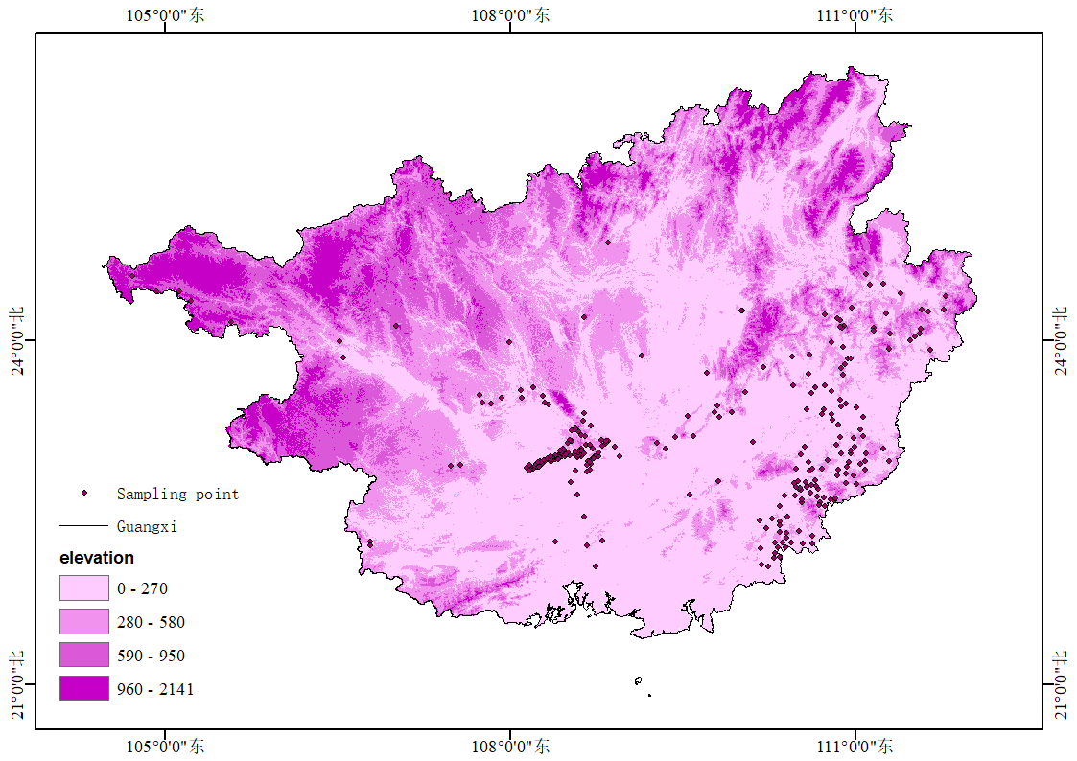
图 1研究区域采样点分布
Fig. 1.Sampling point distribution
1.2样点布设方法与土壤采集
土壤高光谱数据通过ASD FieldSpec 4地物光谱仪进行采集。具体采集过程如下：ASD FieldSpec 4地物光谱仪波长范围设定为350-2500nm，在350-1000nm范围内采样间隔为1.4nm，光谱分辨率为3nm。输出波段数为2150，重采样间隔为1nm。测量时，光谱仪的传感器置于离土壤样本表面约0.3m的垂直上方，视场角设置为8°。同时，设置一个1000W的卤光灯，距土壤表面0.5天顶角15°，以提供几乎平行的光线。在每次测量前，均进行白板定标，以消除仪器自身误差。每个土壤样本连续测定5次，去除异常光谱曲线后进行断点修正，再进行算术平均运算，最后导出ASCII格式文件，得到该样本的光谱反射率数据。
2．实验部分
2.1方法
本研究所使用的279个数据点的土壤养分含量，环境因素数据由土壤化学性质、地形因子以及气象因子组成。所使用到的土壤化学性质数据是由采集来的土壤数据，经过各类实验室测定方法得到土壤中有机碳含量(SOC)、酸碱度（PH）、全氮（TN）、全磷（TP）、全钾 (TK)、速效氮(AN)、速效磷 (AP)、速效钾 (AK)、硼 (B)、铜(Cu)、锌(Zn)、铁(Fe)、钙(Ca)、镁(Mg)。地形因子主要来源于广西地区的数字高程模型（DEM）数据，使用Arcmap10.8.2中提取值到点工具，将DEM数据与研究区域内的特定点进行关联，获取每个点的海拔(ELEV)，以及坡度(SLOPE)，经度（LONG），纬度（'LAT）。气候因子来源于以TIF格式存储的广西省气象数据，同样使用Arcmap10.8.2中提取值到点工具，提取样本数据点的大于10度积温（GDD10）、 年均降雨（AN_RAIN）、年均温度（AN_TEMP）、种植代数(GEN)、林龄（FOREST_AGE）将数据划分为土壤养分SNSB、使用土壤养分与环境因素（SNSBE）两种数据集总共进行180组土壤光谱实验数据，构建了土壤有机碳（SOC）含量的多方法协同预测框架。在数据预处理阶段，系统对比了五类光谱优化方案：降噪处理包含无降噪（RAW）、离散小波变换降噪（DWT）、多元正射矫正（MSC）、Savitzky-Golay平滑去噪（SG）四种方式；数学变换环节设置原始反射率（NONE）、一阶微分（FD）、标准正态变量变换（SNV）和二阶微分（SD）四种方法。同时采用光谱数据增强操作将数据最终扩容为原来的5倍的混合建模方法体系，使用传统机器学习（偏最小二乘回归PLSR、支持向量机SVM、随机森林RF、岭回归Ridge、梯度提升GradientBoosting）与深度学习（DS-DCNN、残差网络ResNet、堆叠卷积网络VGGNet 、SpectralVisionTransformer）两类方法，提出深度可分离动态卷积网络（DS-DCNN）架构。通过皮尔逊相关性分析结合预测结果筛选出SG-FD预处理方式，对光谱波段进行数据增强。使用决定系数（R²）、均方根误差（RMSE）和相对分析误差（RPD）验证结果，使用 SHAP 可解释性分析对模型做出解释。通过光谱预处理-特征提取-模型架构的全链路优化，为高维光谱数据挖掘提供了多维度方法融合的创新路径。系统比较七种建模方法的光谱反演精度，最终确定"预处理-建模"协同优化的技术方案。本研究的方法流程如图 2 所示。
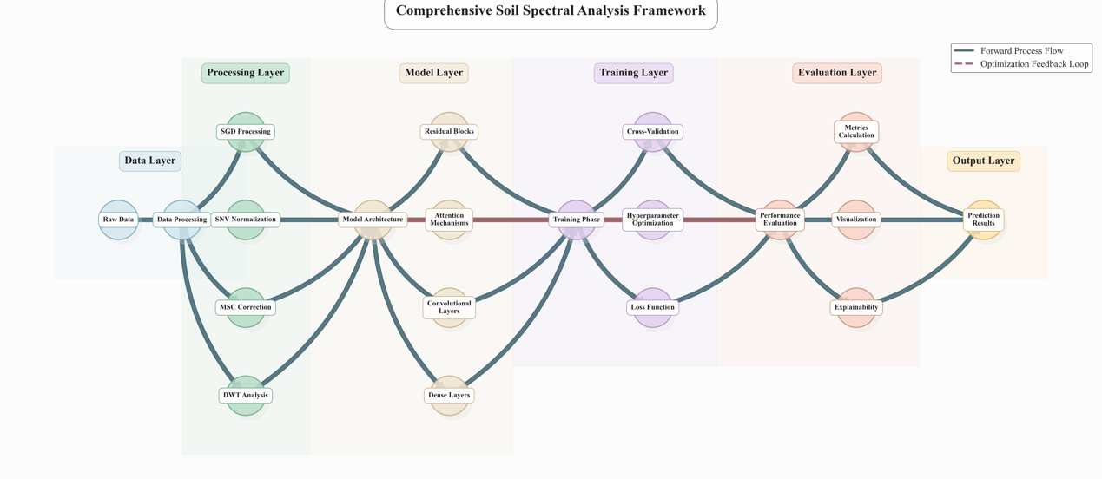
图 2.方法流程图
Fig. 2. Method flowchart
2.2 光谱的预处理方式
为提高光谱数据的质量和模型的预测精度，本研究采用多元散射校正（MSC）、离散小波变换（DWT）、Savitzky-Golay平滑去噪多种降噪方式与数学变换互相组合的预处理方式。
2.2.1 多元散射校正（MSC）
多元散射校正（Multiplicative Scatter Correction,MSC）是高光谱数据预处理常用的算法之一，MSC可以有效的消除由于散射水平不同带来的光谱差异，从而增强光谱与数据之间的相关性。平均光谱计算公式如式（1）
 | $${\overline{x}}_{ref}=\frac{1}{n}\sum_{i=1}^{n}{ }x_{i}$$ | （1）

式（1）中 ${\overline{x}}_{ref}$平均参考光谱
2.2.2 离散小波变换（DWT）
离散小波变换（Discrete Wavelet Transform, DWT）通过多尺度分解实现信号去噪与特征提取^{[17]}。选用Daubechies小波基函数对光谱进行5层分解，保留低频近似系数重构信号，有效抑制高频噪声干扰，同时保留光谱主要特征。阈值的计算公式如式（2）
 | $$threshold=σ\sqrt{2log_{e}N}$$ | （2）

式（2）中，σ为小波系数的标准差的估计值，由小波系数的绝对值的中位数除以0.6745得到，N 为小波系数的个数。降噪阈值设定为 threshold/2使用db4 (Daubechies4 )作为小波函数，设置3层小波变换。
2.2.3正态分布（SNV）
标准正态变量（Standard Normal Variate，SNV）是一种常用的光谱数据预处理方法，用于在光谱分析中降低散射效应和仪器响应等不确定性因素的干扰。计算公式如式（3）
 | $$x_{SNV}=\frac{x_{i}−μ}{σ}$$ | （3）
式（3）中xi​为单样本光谱数据，μ、σ分别为该光谱的均值与标准差。
2.2.4 Savitzky-Golay平滑去噪（SG）
平滑滤波是光谱分析中常用的预处理方法之一，基于最小二乘原理实现。用Savitzky-Golay方法进行平滑滤波，可以提高光谱的平滑性，并降低噪音的干扰。SG平滑滤波的效果，随着选取窗宽不同而不同，可以满足多种不同场合的需求。表达式如式（4）
 | $$Y_{j}^{⋆}=\frac{\sum_{i=−m}^{m}{ }C_{i}Y_{j}}{N}$$ | （4）
式（4）中，Y 是原始光谱的数据，Y* 是平滑后的数据，C 是拟合多项式的系数，N 表示滤波窗口的宽度。滤波窗口宽度设为 23，拟合多项式阶数设为 3。
2.2.5 光谱数据增强
针对高光谱数据，在光谱维上去添加高斯噪声，在光谱维上产生差异和抖动，使网络在学习光谱信息时能获得更好的鲁棒性。本研究提出一种组合数据增强策略，旨在提升机器学习模型的泛化性能与鲁棒性。针对传统数据增强方法存在的特征失真与边界伪影问题，设计包含噪声注入、变换的组合式增强框架，实现五倍数据扩容。
2.3 动态深度可分离卷积神经网络模型
2.3.1 深度可分离卷积神经网络
卷积神经网络（CNN）是常用的深度学习模型，由输入层、卷积层、池化层、全连接层和输出层组成。深度可分离卷积神经网络（DCNN）作为其改进形式，是专为高维土壤光谱数据设计的深度学习架构，通过深度可分离卷积的结构创新，在保证特征提取精度的同时显著降低计算复杂度。
2.3.2 动态卷积模块
在传统 CNN 在处理光谱数据时存在一定局限性，主要表现为无法充分学习光谱中与 SOC 含量强相关的光谱特征，噪声干扰较为明显；无法对波段间的相关性与冗余性有充分考虑，空间特征体现不明显；对不同噪声水平下的数据缺乏泛用性。为了执行卷积，已经提出了各种优化技术 ^{[11]- [18]} 。在这些技术中，快速傅里叶变换（FFT）^{[14]} 、Winograd（Winograd）^{[15]} 和通用矩阵乘法（GEMM）^{[16]- [18]}被广泛采用。然而，与标准 2D 卷积相比，FFT 和 Winograd 对深度卷积的优化效果有限。这是因为 FFT 和 Winograd 旨在优化算术计算^{[15]，[19]}，却未针对内存访问延迟问题，而在深度卷积中，内存访问延迟往往主导执行时间。此外，这两种方法对点卷积（1×1 内核）适配性差：FFT 适用于大滤波器，Winograd 在 3×3 滤波器下表现最佳。为解决上述问题，本研究引入动态卷积模块，通过计算各波段重要性权重，在动态调整波段输出特征的同时减少空间维度，增强特征全局性，进而构建动态深度可分离卷积，其拓扑结构如所示。
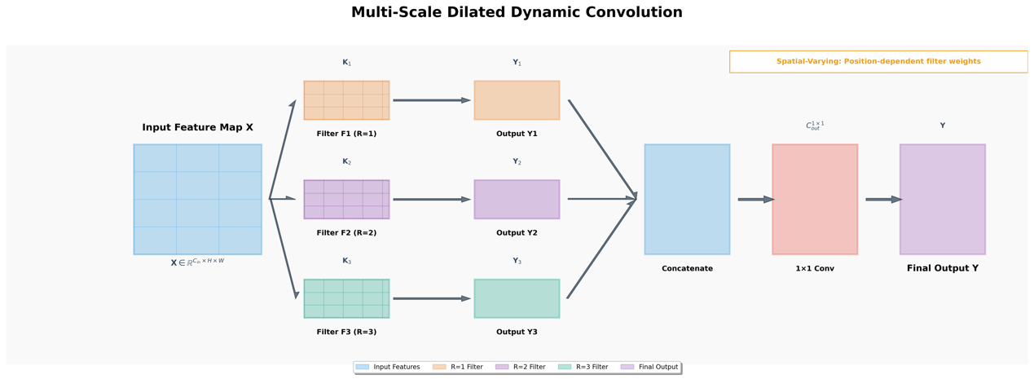
图 3动态卷积结构
Fig. 3 .Dynamic convolutional structure
整体步骤为用$F_{p}∈ℝ^{C_{in}×K×D_{1}×D_{2}}$表示第$p$个深度可分离动态卷积滤波器集。 $p∈\{1,2,…,T\}$是具有${ D}_{1}$个扩张率的尺度金字塔中的扩张率。$D_{1}$ 和 $D_{2}$ 是索引不同滤波器的维度，$K×K$是内核大小。当$D_{1}=H$和 $\text{和 }D_{2}=W$ 时，滤波器将是空间变化的，这正是此处的情况。当设置 $D_{1}=1$和${ D}_{2}=1$ 时，操作退化为常规深度可分离卷积滤波器。动态深度可分离卷积的公式如式（5）所示
 | $$\begin{aligned}&Y_{p}\left(c,i,j\right)=\sum_{l,m=−\left(K−1\right)/2}^{\left(K−1\right)/2}{ }X(c,i+R\left(p\right)⋅l,j+ \\ &R\left(p\right)⋅m)F_{p}\left(c,l,m,i,j\right),\end{aligned}$$ | （5）

式（5）中 $Y_{p}∈ℝ^{C_{in}×H×W}$是尺度金字塔中的第 $p$ 个输出特征图。 $c∈\{1,2,…,C_{in}\}$ 是通道索引， $i∈\{1,2,…,H\}$和 $j∈\{1,2,…,W\}$ 是空间位置索引， $R\left(p\right)$ 是尺度金字塔扩张率中的第 $P$ 个扩张率。
然后，可以通过使用一个$1 × 1$卷积 $C_{out}^{1×1}\left(⋅\right)$ 来融合尺度金字塔中的所有输出特征图，从而生成最终的输出特征图 $Y$如式（6）所示。
 | $$Y=C_{out}^{1×1}\left(Concatenate\left(Y_{1},Y_{2},…,Y_{T}\right)\right)$$ | （6）
式（6）中$C_{out}^{1×1}\left(⋅\right)$ 表示一个$1 × 1$ 卷积，输出通道数等于 $C_{out}$。
2.3.5改进的动态深度可分离卷积神经网络
DS-DCNN动态可分离卷积神经网络架构。网络主体由级联的动态卷积块构成，每个块内包含并行卷积核组（尺寸为3×3、5×5、7×7）及轻量化注意力门控单元。通过特征图驱动的权重生成网络，动态调整各卷积核的混合比例，实现输入自适应的特征提取。残差连接模块采用跨层恒等映射与1×1卷积通道适配相结合的方式，解决深层网络梯度衰减问题。特征融合阶段引入可学习权重矩阵，对浅层细节特征与深层语义特征进行加权融合，增强关键特征的响应强度。该设计使模型在保持较低计算复杂度的同时。具备自适应特征融合能力，增强了模型的表达能力。
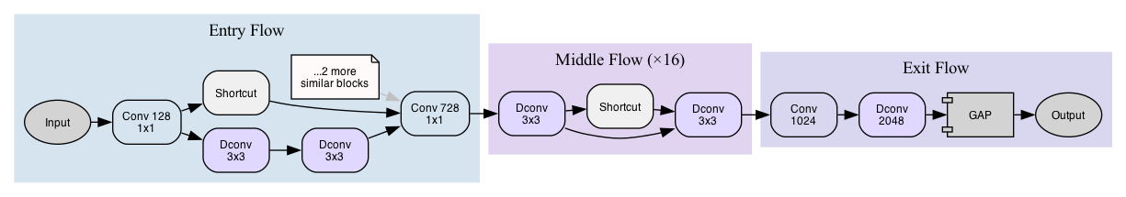
图 4 DS-DCNN 模型结构
Fig. 4 .DS-DCNN model structure
2.4 其他建模方法
2.4.1 PLSR
偏最小二乘回归（Partial Least Squares Regression, PLSR）是一种多元统计分析方法，适用于变量间存在多重共线性或样本量较少的情形。其通过提取原始特征的低维潜在变量（Latent Variables），建立自变量与因变量间的线性关系模型。
2.4.2 RF
随机森林（Random Forest, RF）是一种基于决策树的集成学习算法，通过Bootstrap抽样生成多棵决策树，并采用多数投票或均值策略进行预测。
2.4.3 SVM
支持向量机（Support Vector Machine, SVM）是一种基于统计学习理论的监督学习方法，通过寻找最大间隔超平面实现数据分类或回归。
2.4.4 Ridge Regression
岭回归（Ridge Regression）是一种用于线性回归的正则化方法，核心思想是通过引入 L2 正则化项（系数平方的惩罚项）来压缩模型参数，解决普通线性回归中可能存在的过拟合和多重共线性问题。
2.4.5 Gradient Boosting
梯度提升（Gradient Boosting）是一种集成学习算法，通过逐步训练多个弱模型（如决策树）来修正前序模型的预测误差，最终组合成一个强预测模型。
2.4.6 ResNet
残差网络（Residual Network，ResNet）是一种通过残差模块构建的深度神经网络，适用于光谱数据的建模与分析。适用于时间序列光谱、高维频域信号等场景，如化学物质检测或动态光谱预测。
2.4.7 Vgg
堆叠卷积网络（Visual Geometry Group，VGG）是一种基于重复小卷积核结构的经典模型，可适配光谱数据特征提取需求。针对光谱信号局部模式（如吸收峰、频段波动）。
2.4.8 ViT
光谱Transformer（SpectralViT）是一种基于自注意力机制的光谱分析模型，将Transformer架构引入一维信号处理领域。针对传统方法难以建模光谱全局依赖的问题，SpectralViT将光谱数据分段为序列化信号块（segment），通过位置编码保留频域或时序顺序，并利用多头自注意力捕捉跨频段的长程关联。其编码器堆叠结构可融合局部特征与全局上下文，适用于复杂光谱解析（如重叠峰分解）或高维光谱降维。尽管依赖大规模预训练数据，但通过迁移学习或轻量化设计，SpectralViT在红外、拉曼等光谱分析任务中表现出卓越的泛化能力。
2.5 评价指标
在评估预测模型的性能时，常用的评估指标包括相对分析误差（RPD）、确定系数（ R² ）、均方根误差（RMSE）、SHAP可解释性分析（SHapley Additive exPlanations）。SHAP 能分析整体特征重要性，也能解释单个样本的预测。涉及的计算公式如式（7）~（10）
 | $$R^{2}=1−\frac{\sum_{i=1}^{n}{ }(y_{i}−{\hat{y}}_{i})^{2}}{\sum_{i=1}^{n}{ }(y_{i}−\overline{y})^{2}}$$ | （7）
 | $$RMSE=\sqrt{\frac{1}{n}\sum_{i=1}^{n}{ }(y_{i}−{\hat{y}}_{i})^{2}}$$ | （8）
 | $$RPD=\frac{SD}{RMSE}$$ | （9）
 | $$ϕ_{i}(f,x)=\sum_{S⊆\{1,2,…,p\}∖\{i\}}{ }\frac{|S|!\left(p−|S|−1\right)!}{p!}\left[f(S∪\{i\})−f(S)\right]$$ | （10）
式（7）~（10）中，$n$表示样本的数量，$yi$ 和$yi$分别表示第$i$个样本的 SOC含量的实测和预测值，$SD$表示实测值的标准差。$ϕi​$：第$ii$个特征的Shapley值（贡献值），$pp$：总特征数量。$SS$：当前不考虑特征 ii 的任意特征子集。$f(S)f(S)$：基于子集 SS 的模型预测值。$f(S∪\{i\})−f(S)$：特征$ii$加入子集 $SS$ 后的边际贡献。$\frac{|S|!(p−|S|−1)!}{p!}$权重项，表示所有可能排列中 SS 出现的概率。

3结果与分析
3.1土壤有机碳含量的统计特征与光谱特性
不同预处理方式下，土壤光谱特征呈现不同的变化规律，研究区内共计 279 个样本（训练集222个，测试集56个），SOC 的取值范围为 3.83～37.06（g/kg） ，均值12.81±4.66 g/kg，中位数12.32 g/kg，呈现右偏分布（峰度3.53）。按照 0.2的总体样本生成测试集。训练集内覆盖浓度范围（3.84-37.05 g/kg），均值13.02 g/kg（中位数12.63 g/kg）且峰度4.18。测试集浓度范围收窄至3.83-22.46 g/kg，均值降低至11.97 g/kg（中位数10.64 g/kg），峰度转为负值（-0.54）。如表 1所示。

表 1 建模集与验证集描述性统计
表 1.Descriptive Statistics for Modeling and Validation Sets

Data | Sample | Range(g/kg) | Mean(g/kg) | Median(g/kg) | Standard deviation | Kurtosis | Coefficient of variation (%)
Train | 222 | 3.84~37.05 | 13.02 | 12.63 | 4.71 | 4.18. | 36.17
Test | 56 | 3.83~22.46 | 11.97 | 10.64 | 4.38 | -0.54 | 36.57

a | b | c
图 5原始光谱曲线（a）、SGD（b）以及SG+FD（c）预处理后的土壤光谱特征
Fig. 5 Soil spectral characteristics pretreatment of original spectral curves (a), (b) DWT, and SGD+FD (c)

高光谱反射率与土壤有机碳含量密切相关。如图 5原始光谱曲线（a）、SGD（b）以及SG+FD（c）预处理后的土壤光谱特征 所示，可见光波段（400-800 nm）反射率随有机碳含量增加而降低，因土壤有机碳对可见光有强吸收作用。近红外波段（800-1400 nm）反射率随有机碳含量增加而升高，因有机碳对近红外光有强反射作用。中红外波段（1400-2400 nm）反射率波动幅度随有机碳含量增加而减小。中红外波段包含与土壤其他成分相关的特征波段，主要表现为吸收峰。1420 nm和1930 nm处吸收峰的反射率随含水量增加而降低。2290 nm处吸收峰的反射率随有机碳含量增加而降低，表明其与有机碳含量相关。考虑数据的非线性和非均匀性特征，采用组合的预处理方式，经过光谱增强，使用评估指标对模型进行评估泛化能力和准确性，达到提升预测精度的目的。
3.2 环境因素与土壤养分之间的相关性与光谱预处理方式
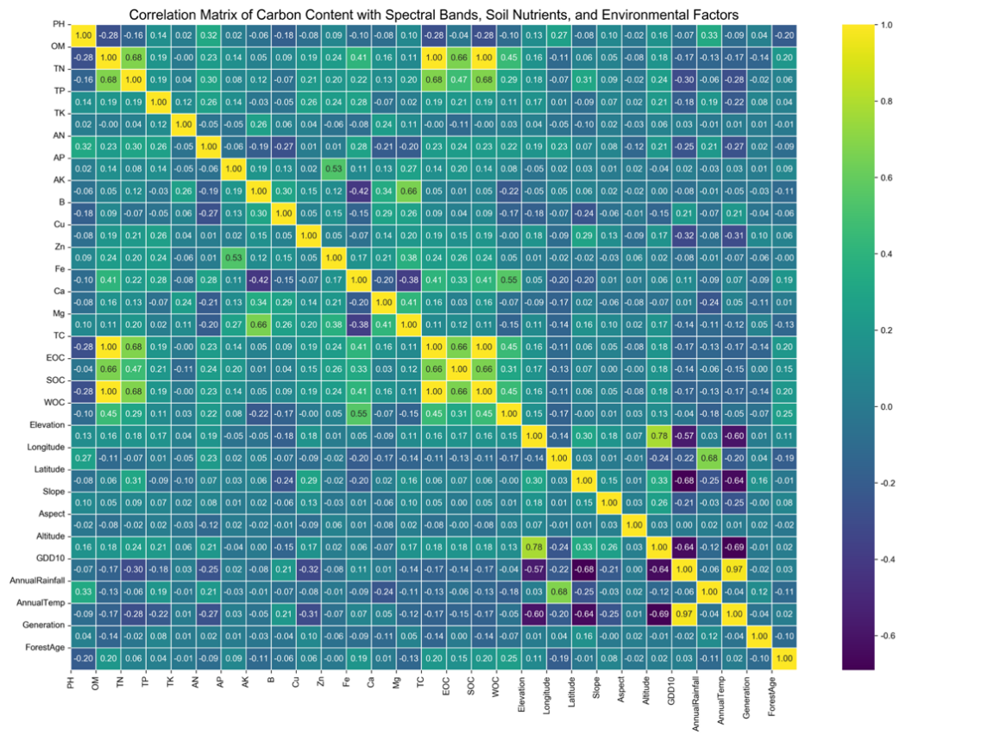
图 6不同环境因素与土壤养分之间的相关性矩阵图
Fig. 6.Correlation matrix diagram between different environmental factors and soil nutrients
使用 person 系数的方式对相关性进行分析是常见的方法，对经过归一化与标准化的环境因素与土壤养分含量进行相关性分析，图 6 展示了属于热力图形式的相关系数矩阵，通过颜色梯度（绿色-紫色）直观展示变量间的正负相关性，绿色越深表示正相关性越强（+1），紫色越深表示负相关性越强（-1）。​强正相关，如SOC（有机碳）与TN（总氮）相关系数0.68，反映两者在土壤中的协同积累特性。显著负相，pH与 SOC呈现-0.28，符合酸性土壤中有机碳更易积累的规律。预处理组合共有 20 种,如表 2 所示。
表 2 本研究使用的不同预处理组合
Table. 2.Diferent combinations of pretreatments used in this study
Preprocess |  | Transforms
 |  | NONE | FD | SD | SNV | DETREND
Noise  Reduction | RAW | RAW-NONE | RAW-FD | RAW-SD | RAW-SNV | RAW-DETREND
 | SG | SG-NONE | SG-FD | SG-SD | SG-SNV | SG-DETREND
 | DWT | DWT-NONE | DWT-FD | DWT -SD | DWT-SNV | DWT-DETREND
 | MSC | MSC-NONE | MSC-FD | MSC-SD | MSC-SNV | MSC-DETREND

3.3模型验证
3.3.1 机器学习模型
采用偏最小二乘回归（PLSR）、支持向量机（SVM）、随机森林（RF）、岭回归（Ridge Regression）以及梯度提升（Gradient Boosting）构建预测模型，通过五折交叉验证KFold结合Optuna超参数优化技术确定最优参数组合。不同预处理方法与机器学习模型对高光谱数据建模效果存在显著差异。梯度提升（GradientBoosting）和随机森林（RandomForest）在 SNV 预处理下训练表现优异，训练 R² 为 0.9127-0.9953，RMSE 为 0.3208-1.3779，但测试泛化能力较弱，如梯度提升在 SNV 预处理下训练 R² 达 0.9953，测试 R² 仅 0.6362，随机森林在 SNV 预处理下测试 R² 为 0.4684，显示出明显过拟合倾向。支持向量机（SVM）表现相对较弱，测试 R² 普遍低于 0.5，如 SNV 预处理下测试 R² 为 0.3791，RMSE 达 3.6599，需进一步参数优化。岭回归（Ridge）在 SNV 预处理下表现突出，测试 R² 为 0.8666，RMSE 为 1.6964，RPD 超 2.7，展现良好预测精度与稳定性，而非 SNV 预处理（如 NONE、FD、SD）下测试 R² 降至 0.6439-0.7506，精度显著下降。RLSR 在 SNV 预处理下测试 R² 为 0.8627，RMSE 低于 1.8，显著优于非 SNV 预处理。整体来看，预处理方法对模型效果影响显著，证明 SG 平滑降噪能有效增强光谱特征。结果如表 3 所示。

表 3土壤有机碳机器学习预测模型
Tabe. 3.Soil organic carbon machine learning prediction model
Preprocess |  | Model | Train |  |  | Test
 |  |  | R² | RMSE | RPD | R² | RMSE | RPD
RAW | NONE | SVM | 0.4765 | 3.3743 | 1.3821 | 0.4721 | 3.3746 | 1.3764
 |  | Ridge | 0.7584 | 2.2924 | 2.0344 | 0.7483 | 2.3303 | 1.9932
 |  | RandomForest | 0.9159 | 1.3526 | 3.4477 | 0.4850 | 3.3333 | 1.3935
 |  | RLSR | 0.8379 | 1.8775 | 2.4839 | 0.8090 | 2.0299 | 2.2882
 |  | GradientBoosting | 0.9927 | 0.3985 | 11.7013 | 0.5045 | 3.2694 | 1.4207
 | FD | SVM | 0.4898 | 3.3312 | 1.3999 | 0.3974 | 3.6055 | 1.2882
 |  | Ridge | 0.6715 | 2.6727 | 1.7448 | 0.6441 | 2.7709 | 1.6762
 |  | RandomForest | 0.8992 | 1.4806 | 3.1498 | 0.4022 | 3.5911 | 1.2934
 |  | RLSR | 0.7967 | 2.1026 | 2.2179 | 0.6449 | 2.7676 | 1.6782
 |  | GradientBoosting | 0.9911 | 0.4388 | 10.6290 | 0.4702 | 3.3807 | 1.3739
 | SD | SVM | 0.4897 | 3.3313 | 1.3999 | 0.3974 | 3.6056 | 1.2882
 |  | Ridge | 0.6713 | 2.6735 | 1.7443 | 0.6439 | 2.7717 | 1.6758
 |  | RandomForest | 0.8949 | 1.5119 | 3.0845 | 0.3964 | 3.6086 | 1.2871
 |  | RLSR | 0.7789 | 2.1930 | 2.1266 | 0.5804 | 3.0087 | 1.5438
 |  | GradientBoosting | 0.9910 | 0.4425 | 10.5399 | 0.4966 | 3.2956 | 1.4094
 | SNV | SVM | 0.4526 | 3.4502 | 1.3516 | 0.3791 | 3.6599 | 1.2691
 |  | Ridge | 0.8215 | 1.9704 | 2.3667 | 0.8666 | 1.6964 | 2.7379
 |  | RandomForest | 0.9127 | 1.3779 | 3.3844 | 0.4684 | 3.3865 | 1.3716
 |  | RLSR | 0.8574 | 1.7613 | 2.6477 | 0.8627 | 1.7208 | 2.6991
 |  | GradientBoosting | 0.9953 | 0.3208 | 14.5393 | 0.6362 | 2.8017 | 1.6578
 | DETREND | SVM | 0.5455 | 3.1438 | 1.4834 | 0.4953 | 3.2997 | 1.4076
 |  | Ridge | 0.7599 | 2.2852 | 2.0407 | 0.7506 | 2.3198 | 2.0022
 |  | RandomForest | 0.9187 | 1.3296 | 3.5074 | 0.4887 | 3.3213 | 1.3985
 |  | RLSR | 0.8386 | 1.8735 | 2.4891 | 0.8123 | 2.0123 | 2.3082
 |  | GradientBoosting | 0.9942 | 0.3561 | 13.0974 | 0.5233 | 3.2070 | 1.4483
SG | NONE | SVM | 0.4765 | 3.3743 | 1.3821 | 0.4722 | 3.3745 | 1.3764
 |  | Ridge | 0.7583 | 2.2925 | 2.0342 | 0.7483 | 2.3303 | 1.9932
 |  | RandomForest | 0.9186 | 1.3303 | 3.5055 | 0.5045 | 3.2695 | 1.4206
 |  | RLSR | 0.8384 | 1.8750 | 2.4873 | 0.8208 | 1.9663 | 2.3622
 |  | GradientBoosting | 0.9941 | 0.3592 | 12.9834 | 0.4901 | 3.3168 | 1.4004
 | FD | SVM | 0.4898 | 3.3312 | 1.3999 | 0.3974 | 3.6055 | 1.2882
 |  | Ridge | 0.6715 | 2.6727 | 1.7448 | 0.6441 | 2.7709 | 1.6762
 |  | RandomForest | 0.8977 | 1.4914 | 3.1270 | 0.4071 | 3.5766 | 1.2986
 |  | RLSR | 0.7965 | 2.1036 | 2.2169 | 0.6439 | 2.7716 | 1.6759
 |  | GradientBoosting | 0.9923 | 0.4104 | 11.3635 | 0.4950 | 3.3006 | 1.4072
 | SD | SVM | 0.4897 | 3.3313 | 1.3999 | 0.3974 | 3.6056 | 1.2882
 |  | Ridge | 0.6713 | 2.6735 | 1.7443 | 0.6439 | 2.7717 | 1.6758
 |  | RandomForest | 0.8960 | 1.5038 | 3.1011 | 0.3934 | 3.6176 | 1.2839
 |  | RLSR | 0.7811 | 2.1817 | 2.1376 | 0.5813 | 3.0057 | 1.5453
 |  | GradientBoosting | 0.9891 | 0.4870 | 9.5767 | 0.4889 | 3.3205 | 1.3988
 | SNV | SVM | 0.4526 | 3.4504 | 1.3516 | 0.3792 | 3.6596 | 1.2692
 |  | Ridge | 0.8209 | 1.9739 | 2.3626 | 0.8659 | 1.7008 | 2.7310
 |  | RandomForest | 0.9129 | 1.3763 | 3.3884 | 0.4488 | 3.4483 | 1.3470
 |  | RLSR | 0.8572 | 1.7620 | 2.6467 | 0.8593 | 1.7421 | 2.6662
 |  | GradientBoosting | 0.9948 | 0.3365 | 13.8603 | 0.5675 | 3.0547 | 1.5205
 | DETREND | SVM | 0.5455 | 3.1439 | 1.4834 | 0.4953 | 3.2997 | 1.4076
 |  | Ridge | 0.7598 | 2.2854 | 2.0406 | 0.7506 | 2.3198 | 2.0022
 |  | RandomForest | 0.9162 | 1.3496 | 3.4554 | 0.5042 | 3.2705 | 1.4202
 |  | RLSR | 0.8384 | 1.8747 | 2.4876 | 0.8164 | 1.9903 | 2.3337
 |  | GradientBoosting | 0.9929 | 0.3924 | 11.8847 | 0.6058 | 2.9161 | 1.5928
DWT | NONE | SVM | 0.5012 | 3.2938 | 1.4158 | 0.5069 | 3.2617 | 1.4240
 |  | Ridge | 0.7448 | 2.3557 | 1.9796 | 0.7276 | 2.4244 | 1.9158
 |  | RandomForest | 0.9086 | 1.4102 | 3.3069 | 0.4854 | 3.3320 | 1.3940
 |  | RLSR | 0.8375 | 1.8796 | 2.4810 | 0.8060 | 2.0457 | 2.2705
 |  | GradientBoosting | 0.9914 | 0.4319 | 10.7973 | 0.6330 | 2.8138 | 1.6507
 | FD | SVM | 0.5151 | 3.2473 | 1.4361 | 0.4379 | 3.4823 | 1.3338
 |  | Ridge | 0.6413 | 2.7932 | 1.6696 | 0.6463 | 2.7624 | 1.6814
 |  | RandomForest | 0.9172 | 1.3416 | 3.4762 | 0.4222 | 3.5306 | 1.3156
 |  | RLSR | 0.8007 | 2.0820 | 2.2399 | 0.6547 | 2.7295 | 1.7017
 |  | GradientBoosting | 0.9915 | 0.4290 | 10.8697 | 0.5387 | 3.1547 | 1.4723
 | SD | SVM | 0.5150 | 3.2477 | 1.4359 | 0.4379 | 3.4824 | 1.3338
 |  | Ridge | 0.6411 | 2.7940 | 1.6691 | 0.6461 | 2.7631 | 1.6810
 |  | RandomForest | 0.9132 | 1.3742 | 3.3937 | 0.4209 | 3.5346 | 1.3141
 |  | RLSR | 0.7816 | 2.1794 | 2.1398 | 0.5885 | 2.9797 | 1.5588
 |  | GradientBoosting | 0.9894 | 0.4796 | 9.7238 | 0.5069 | 3.2615 | 1.4241
 | SNV | SVM | 0.4524 | 3.4508 | 1.3514 | 0.3784 | 3.6619 | 1.2684
 |  | Ridge | 0.8135 | 2.0141 | 2.3155 | 0.8548 | 1.7696 | 2.6247
 |  | RandomForest | 0.9122 | 1.3815 | 3.3757 | 0.4961 | 3.2972 | 1.4087
 |  | RLSR | 0.8705 | 1.6782 | 2.7788 | 0.8212 | 1.9640 | 2.3650
 |  | GradientBoosting | 0.9931 | 0.3884 | 12.0072 | 0.5890 | 2.9776 | 1.5599
 | DETREND | SVM | 0.5934 | 2.9737 | 1.5682 | 0.5545 | 3.1002 | 1.4982
 |  | Ridge | 0.7472 | 2.3450 | 1.9887 | 0.7342 | 2.3947 | 1.9396
 |  | RandomForest | 0.9303 | 1.2314 | 3.7871 | 0.6363 | 2.8010 | 1.6582
 |  | RLSR | 0.8370 | 1.8827 | 2.4771 | 0.8165 | 1.9897 | 2.3345
 |  | GradientBoosting | 0.9941 | 0.3585 | 13.0081 | 0.6887 | 2.5916 | 1.7923
MSC | NONE | SVM | 0.5734 | 3.0460 | 1.5310 | 0.5353 | 3.1661 | 1.4670
 |  | Ridge | 0.7250 | 2.4457 | 1.9068 | 0.6933 | 2.5724 | 1.8056
 |  | RandomForest | 0.9202 | 1.3173 | 3.5402 | 0.4673 | 3.3901 | 1.3701
 |  | RLSR | 0.8519 | 1.7947 | 2.5984 | 0.7932 | 2.1124 | 2.1988
 |  | GradientBoosting | 0.9949 | 0.3346 | 13.9357 | 0.5348 | 3.1681 | 1.4661
 | FD | SVM | 0.5151 | 3.2473 | 1.4361 | 0.4379 | 3.4823 | 1.3338
 |  | Ridge | 0.6413 | 2.7932 | 1.6696 | 0.6463 | 2.7624 | 1.6814
 |  | RandomForest | 0.9116 | 1.3869 | 3.3625 | 0.4410 | 3.4728 | 1.3375
 |  | RLSR | 0.8006 | 2.0826 | 2.2393 | 0.6703 | 2.6671 | 1.7415
 |  | GradientBoosting | 0.9904 | 0.4572 | 10.1996 | 0.5584 | 3.0864 | 1.5049
 | SD | SVM | 0.5150 | 3.2477 | 1.4359 | 0.4379 | 3.4824 | 1.3338
 |  | Ridge | 0.6411 | 2.7940 | 1.6691 | 0.6461 | 2.7631 | 1.6810
 |  | RandomForest | 0.9111 | 1.3908 | 3.3531 | 0.4120 | 3.5618 | 1.3041
 |  | RLSR | 0.7802 | 2.1864 | 2.1329 | 0.6160 | 2.8783 | 1.6137
 |  | GradientBoosting | 0.9906 | 0.4510 | 10.3393 | 0.5247 | 3.2023 | 1.4504
 | SNV | SVM | 0.4524 | 3.4508 | 1.3514 | 0.3784 | 3.6620 | 1.2684
 |  | Ridge | 0.8121 | 2.0216 | 2.3068 | 0.8543 | 1.7729 | 2.6198
 |  | RandomForest | 0.9159 | 1.3520 | 3.4493 | 0.5105 | 3.2498 | 1.4293
 |  | RLSR | 0.8584 | 1.7549 | 2.6574 | 0.8235 | 1.9512 | 2.3804
 |  | GradientBoosting | 0.9946 | 0.3435 | 13.5750 | 0.5543 | 3.1010 | 1.4978
 | DETREND | SVM | 0.5799 | 3.0226 | 1.5429 | 0.5314 | 3.1794 | 1.4609
 |  | Ridge | 0.7253 | 2.4444 | 1.9078 | 0.6943 | 2.5682 | 1.8086
 |  | RandomForest | 0.9255 | 1.2728 | 3.6639 | 0.5422 | 3.1427 | 1.4780
 |  | RLSR | 0.8517 | 1.7960 | 2.5966 | 0.7903 | 2.1272 | 2.1835
 |  | GradientBoosting | 0.9948 | 0.3369 | 13.8433 | 0.5780 | 3.0173 | 1.5394

3.3.2 DS-DCNN 模型
本研究通过系统性实验验证了动态深度可分离卷积神经网络（DS-DCNN）在多源数据建模中的性能优势。通过$Optuna$超参数优化框架集成贝叶斯搜索算法（$TPESampler$）与随机搜索策略，对12项关键参数实施联合优化。其中学习率（$1e−5\sim 1e−3$）、权重衰减系数（$1e−6\sim 1e−4$）、$Dropou$t概率（0.2~0.6）等核心参数采用动态搜索范围调整，有效平衡模型复杂度和泛化能力。训练过程采用$AdamW$优化器配合余弦退火学习率调度策略（初始学习率=5e-4，周期数=50），并结合早停机制（连续20轮未改善终止训练）防止过拟合。实验结果显示，深度学习模型在测试集上呈现出良好性能，不同模型与预处理组合的测试决定系数（R²）存在显著差异。例如，DS-DCNN 在 SG-FD 预处理下，测试 R² 达到 0.9167；ResNet 在 SG-DETREND 预处理下，测试 R² 为 0.8918。整体来看，模型平均表现显著优于传统机器学习方法（如原文提及的 0.55），这验证了动态权重分配机制对特征学习的增强作用。
在预处理方法的对比分析中，一阶导数（FD）与 Savitzky-Golay 滤波（SG）的组合策略效果突出。以 DS-DCNN 为例，其在 SG-FD 预处理下，模型预测的均方根误差（RMSE）降至 1.0195，相较于部分非频域变换预处理方式（如 ViT 在 SG-FD 预处理下 RMSE 为 2.8779），优化效果明显，凸显了特定预处理组合对模型性能的提升作用，体现出动态卷积核与频域变换技术在特征提取中的协同效应，有效提升了模型对高光谱数据的预测能力。预测结果如表 4 所示，模型散点图如图7所示。

表 4 土壤有机碳深度学习预测模型
Table.4.Soil organic carbon deep learning prediction model
Dataset | Model | Preprocess |  | Train |  |  | Test
 |  |  |  | R² | RMSE | RPD | R² | RMSE | RPD
SNSB | ResNet | SG | NONE | 0.9856 | 0.5592 | 8.3401 | 0.7607 | 2.2723 | 2.0441
 |  |  | FD | 0.9274 | 1.2562 | 3.7124 | 0.8811 | 1.6018 | 2.8997
 |  |  | SD | 0.9161 | 1.3507 | 3.4527 | 0.8703 | 1.6727 | 2.7768
 |  |  | SNV | 0.8926 | 1.5283 | 3.0513 | 0.8480 | 1.8111 | 2.5647
 |  |  | DETREND | 0.9354 | 1.1854 | 3.9339 | 0.8886 | 1.5502 | 2.9963
 | DS-DCNN |  | NONE | 0.8697 | 1.6832 | 2.7705 | 0.8262 | 1.9362 | 2.3989
 |  |  | FD | 0.8987 | 1.4846 | 3.1413 | 0.8537 | 1.7764 | 2.6147
 |  |  | SD | 0.9099 | 1.4000 | 3.3310 | 0.8644 | 1.7105 | 2.7154
 |  |  | SNV | 0.6042 | 2.9341 | 1.5894 | 0.5739 | 3.0318 | 1.5320
 |  |  | DETREND | 0.8987 | 1.4846 | 3.1413 | 0.8537 | 1.7764 | 2.6147
 | VGG |  | NONE | 0.8752 | 1.6475 | 2.8307 | 0.8314 | 1.9069 | 2.4357
 |  |  | FD | 0.8336 | 1.9025 | 2.4512 | 0.7919 | 2.1189 | 2.1921
 |  |  | SD | 0.8307 | 1.9187 | 2.4306 | 0.7892 | 2.1326 | 2.1780
 |  |  | SNV | 0.8894 | 1.5508 | 3.0071 | 0.8449 | 1.8290 | 2.5395
 |  |  | DETREND | 0.8633 | 1.7239 | 2.7051 | 0.8202 | 1.9696 | 2.3582
 | SpectralViT |  | NONE | 0.8565 | 1.7668 | 2.6395 | 0.8136 | 2.0051 | 2.3165
 |  |  | FD | 0.6824 | 2.6281 | 1.7744 | 0.6312 | 2.8206 | 1.6467
 |  |  | SD | 0.6723 | 2.6697 | 1.7468 | 0.6387 | 2.7920 | 1.6636
 |  |  | SNV | 0.7222 | 2.4578 | 1.8974 | 0.6861 | 2.6022 | 1.7849
 |  |  | DETREND | 0.8309 | 1.9180 | 2.4315 | 0.7893 | 2.1320 | 2.1786
SNSBE | ResNet |  | NONE | 0.9126 | 1.3789 | 3.3821 | 0.8669 | 1.6942 | 2.7415
 |  |  | FD | 0.9113 | 1.3886 | 3.3584 | 0.8658 | 1.7017 | 2.7295
 |  |  | SD | 0.9210 | 1.3111 | 3.5568 | 0.8749 | 1.6428 | 2.8274
 |  |  | SNV | 0.9266 | 1.2634 | 3.6912 | 0.8803 | 1.6071 | 2.8901
 |  |  | DETREND | 0.9387 | 1.1548 | 4.0384 | 0.8918 | 1.5282 | 3.0394
 | DS-DCNN |  | NONE | 0.8757 | 1.6444 | 2.8360 | 0.8319 | 1.9045 | 2.4389
 |  |  | FD | 0.9522 | 1.2412 | 3.7421 | 0.9167 | 1.3405 | 3.4649
 |  |  | SD | 0.9023 | 1.4575 | 3.1997 | 0.8572 | 1.7551 | 2.6464
 |  |  | SNV | 0.8715 | 1.6720 | 2.7892 | 0.8279 | 1.9270 | 2.4104
 |  |  | DETREND | 0.9046 | 1.4400 | 3.2384 | 0.8594 | 1.7415 | 2.6670
 | VGG |  | NONE | 0.8990 | 1.4822 | 3.1464 | 0.8540 | 1.7745 | 2.6175
 |  |  | FD | 0.8934 | 1.5225 | 3.0631 | 0.8487 | 1.8064 | 2.5713
 |  |  | SD | 0.8861 | 1.5742 | 2.9625 | 0.8418 | 1.8477 | 2.5138
 |  |  | SNV | 0.8708 | 1.6760 | 2.7826 | 0.8273 | 1.9302 | 2.4063
 |  |  | DETREND | 0.9137 | 1.3697 | 3.4048 | 0.8681 | 1.6872 | 2.7530
 | SpectralViT |  | NONE | 0.7986 | 2.0929 | 2.2282 | 0.7587 | 2.2818 | 2.0356
 |  |  | FD | 0.8502 | 1.8049 | 2.5838 | 0.8077 | 2.0368 | 2.2804
 |  |  | SD | 0.8211 | 1.9723 | 2.3645 | 0.7801 | 2.1782 | 2.1324
 |  |  | SNV | 0.8462 | 1.8291 | 2.5497 | 0.8039 | 2.0570 | 2.2580
 |  |  | DETREND | 0.8622 | 1.7309 | 2.6942 | 0.8191 | 1.9754 | 2.3513

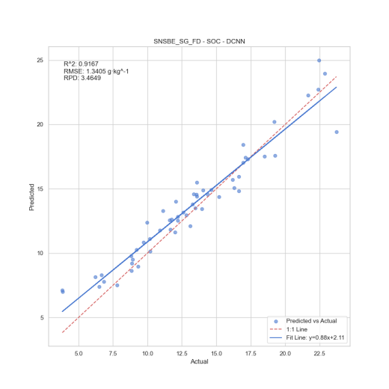 | 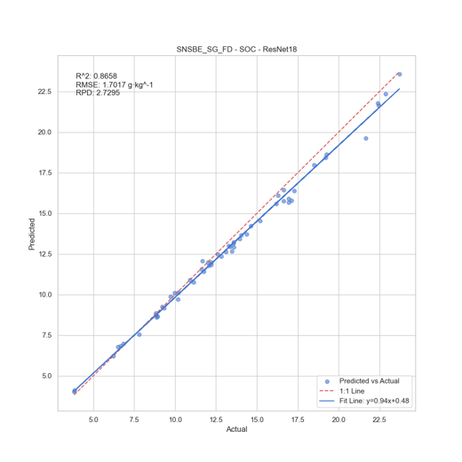
（a） | （b）
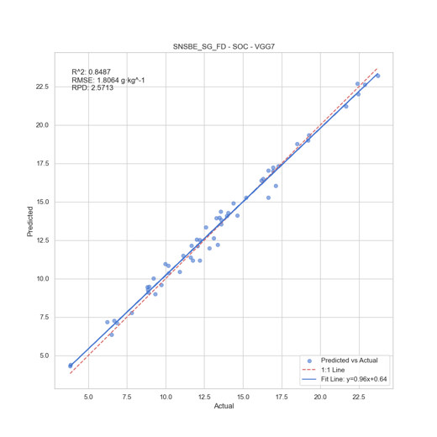 | 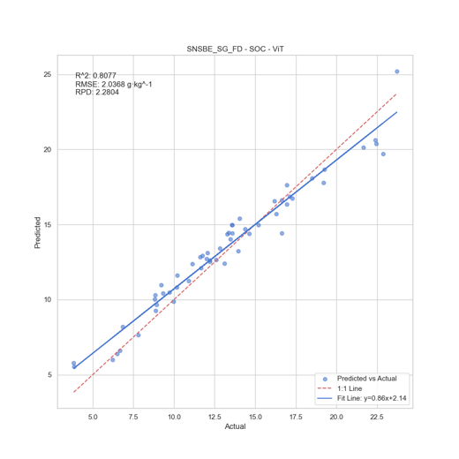
（c） | （d）

图7基于深度学习DS-DCNN（a）、ResNet（b）、VGG（c）、ViT（d）建模的SOC 的实测值与预测值的散点图
Fig.7. Scatter plot of measured and predicted SOC values based on deep learning DS-DCNN (a), ResNet (b), VGG (c), ViT (d) modeling

通过 SHAP 分析对比 DS-DCNN 模型在不同特征集下的特征重要性差异发现，仅含土壤养分与光谱数据的 SNSB 模式中，总氮（TN）、速效钾（AK）、全磷（TP）等土壤养分参数与光谱波段主导 SOC 预测；而加入环境因子的 SNSBE 模式下，海拔（ELEV）、年均降雨（AN_RAIN）、酸碱度（pH）等显著影响模型决策。环境因子的引入弱化了传统养分参数的绝对主导地位（如 TN 的 SHAP 均值下降），却强化了光谱特征中 2290 nm 吸收峰的重要性（排名显著提升），表明动态卷积层可有效融合宏观地理分异与微观化学特征。此外，SNSBE 的特征贡献离散度较 SNSB 降低，显示多源数据协同提升了模型稳定性。模型解析揭示，SOC 积累受多尺度因素调控：地形气候通过水热分配间接影响植被生产力，而养分循环和光谱吸收特性则直接反映土壤内部生化过程。
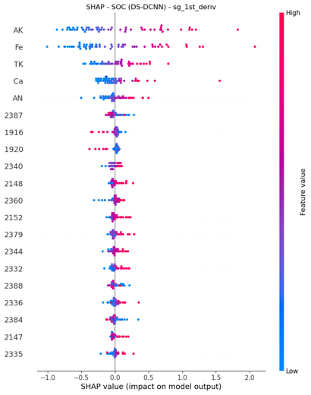 | 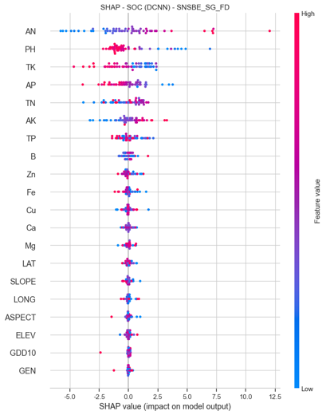
（a） | （b）

图 8基于深度学习DS-DCNN环境因素是否作为特征SNSB（a）、SNSBE（b）的SHAP 分析值
Fig. 8. SHAP analysis values of deep learning DS-DCNN based on whether environmental factors are used as features SNSB (a) and SNSBE (b)
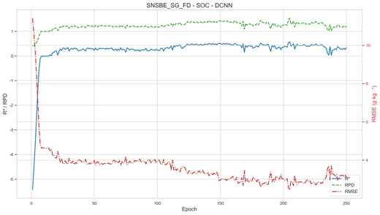 | 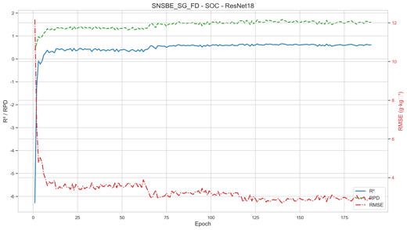
（a） | （b）
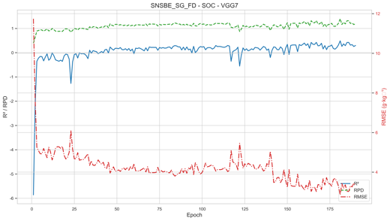 | 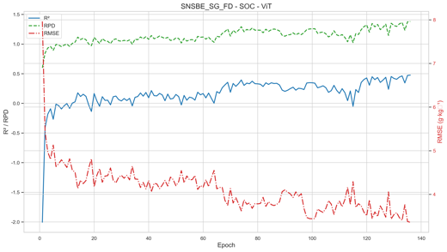
（c） | （d）

图 9基于深度学习DS-DCNN（a）、ResNet（b）、VGG（c）、ViT（d）建模 SOC 含量的预测精度曲线
FIg.9.Prediction accuracy curve for SOC content based on deep learning DS-DCNN（a）、ResNet（b）、VGG（c）、ViT（d）
4.讨论
本研究提出的DS-DCNN模型以广西国有高峰林场的 279红壤样本使用光谱数据集合环境因素和土壤元素养分含量，以土壤有机碳（SOC）为目标的预测任务，分析 20 种组合预处理方式，以 5 种机器学习和4种深度学习方法的建模方式，得到表现出显著优势（测试集R²=0.9167，RMSE=1.3405g/kg⁻¹，RPD=3.4649）的动态深度可分离卷积神经网络。Savitzky-Golay平滑降噪结合一阶微分（SG-FD）的方式能有效的增强光谱数据的特征。再通过动态卷积核的适应性特征提取，卷积（图 3）自适应捕获光谱-环境因子的非线性交互特征（如黏土矿物光谱与年均降水的协同效应），解决了传统CNN对2200-2300 nm关键吸收峰特征敏感性不足的问题。相较于基于随机森林的环境因子融合方法，动态权重机制增强了模型对红壤区异质化环境条件的适应能力。深度可分离卷积的结构优势在于采用通道解耦的深度可分离设计式（4），将计算复杂度降低至传统CNN的1/8（参数量减少约72%），有效缓解了小样本（n=279）多特征输入场景下的过拟合风险。这一改进使模型在保持高精度减少训练时间。
本研究为小样本高光谱建模提供了通过动态卷积实现特征空间的自适应重构，突破了传统机器学习依赖人工特征工程的局限。因此，基于 SG-FD 的 DS-DCNN 能较好的预测广西国有高峰林场的 SOC 含量。当前模型在>1800nm波段（高噪声区域）的预测方差较大，需增加 FFT傅里叶变换，CARS 自适应竞争加权算法等高级预处理。本文提出的动态卷积架构，在保持模型轻量化的同时实现了光谱特征的自适应提取。实验表明，此方法在土壤SOC预测任务中显著优于传统模型，为便携式光谱仪的嵌入式部署提供了新的技术路径。后续研究将聚焦于动态卷积的频域优化与深度学习框架构建。

参考文献
- M. Reichstein et al., "Deep learning and process understanding for data-driven Earth system science", Nature, vol. 566, no. 7743, pp. 195-204, Feb. 2019.
- C. Persello et al., "Deep learning and Earth observation to support the sustainable development goals: Current approaches open challenges and future opportunities", IEEE Geosci. Remote Sens. Mag., vol. 10, no. 2, pp. 172-200, Jun. 2022.
- Q. Yuan et al., "Deep learning in environmental remote sensing: Achievements and challenges", Remote Sens. Environ., vol. 241, May 2020.
- R. Wang, Z., Ding, J., & Zhang, Z. (2022, February). Estimation of soil organic matter in arid zones with coupled environmental variables and spectral features. Sensors, 22(3), 1194.
- T. G. Morais et al., "Satellite-based estimation of soil organic carbon in Portuguese grasslands", Front. Environ. Sci, vol. 11, pp. 1240106, Aug. 2023.
- H. Bahri, D. Raclot, M. Barbouchi, P. Lagacherie and M. Annabi, "Mapping soil organic carbon stocks in Tunisian topsoils", Geoderma Regional, vol. 30, pp. e00561, Sep. 2022.
- L. Guo et al., "Mapping soil organic carbon stock by hyperspectral and time-series multispectral remote sensing images in low-relief agricultural areas", Geoderma, vol. 398, pp. 115118, Sep. 2021.
- Hu W, Huang Y, Wei L, et al. Journal of Sensors, 2015, 2015: 258619.
- A Unified Approach to Interpreting Model PredictionsGholizadeh, Pearlshtien, Daniela Heller, and E. Ben-Dor. "Effect of Organic Matter Content on the Spectral Signature of Iron Oxides across the VIS-NIR Spectral Region in Artificial Mixtures: An Example from a Red Soil from Israel." Remote. Sens. (2020).
- 邓昀,吴蔚,石媛媛,等. 基于空洞卷积神经网络的红壤有机质含量预测研究[J]. 光谱学与光谱分析,2024,44(10):2941-2952. DOI:10.3964/j.issn.1000-0593(2024)10-2941-12.
- J. Zhen, A. Zlateski, F. Durand and L. Kai, "Optimizing N-dimensional winograd-based convolution for manycore CPUs", Proc. ACM SIGPLAN Symp. Princ. Pract. Parallel Program., pp. 109-123, 2018.
- Y. Liu, Y. Wang, R. Yu, M. Li, V. Sharma and Y. Wang, "Optimizing CNN model inference on CPUs", Proc. USENIX Annu. Techn. Conf. (USENIX ATC 19), pp. 1025-1040, 2019.
- M. Winter, D. Mlakar, R. Zayer, H.-P. Seidel and M. Steinberger, "Adaptive sparse matrix-matrix multiplication on the GPU", Proc. 24th Symp. Princ. Pract. Parallel Program., pp. 68-81, 2019.
- Z. Li et al., "AutoFFT: A template-based FFT codes auto-generation framework for ARM and x86 CPUs", Proc. Int. Conf. High Perform. Comput. Netw. Storage Anal., pp. 1-15, 2019.
- D. Yan, W. Wang and X. Chu, "Optimizing batched winograd convolution on GPUs", Proc. 25th ACM SIGPLAN Symp. Princ. Pract. Parallel Program., pp. 32-44, 2020.
- A. Vasudevan, A. Anderson and D. Gregg, "Parallel multi channel convolution using general matrix multiplication", Proc. IEEE Int. Conf. Appl.-Specific Syst. Architectures Processors, pp. 19-24, 2017.
- X. Li, Y. Liang, S. Yan, L. Jia and Y. Li, "A coordinated tiling and batching framework for efficient GEMM on GPUs", Proc. 24th Symp. Princ. Pract. Parallel Program., pp. 229-241, 2019.
- D. Wu, J. Li, R. Yin, H. Hsiao, Y. Kim and J. San Miguel, "ugemm: Unary computing architecture for GEMM applications", Proc. ACM/IEEE 47th Annu. Int. Symp. Comput. Architecture (ISCA), pp. 377-390, 2020.
- A. Zlateski, Z. Jia, K. Li and F. Durand, "The anatomy of efficient FFT and winograd convolutions on modern CPUs", Proc. ACM Int. Conf. Supercomputing, pp. 414-424, 2019.

Prediction Model of Red Soil Organic Carbon Content Using a Depthwise Separable Dynamic Convolutional Neural Network with Environmental Factors and Soil Nutrients

Abstract: High-precision inversion of soil organic carbon (SOC) holds dual significance for sustainable agricultural management in red soil regions and global carbon cycle research. To address the limitations of traditional machine learning models in complex red soil environments—such as insufficient feature extraction capability, sensitivity to high-dimensional spectral noise, and lack of interpretability—this study proposes a Depthwise Separable Dynamic Convolutional Neural Network (DS-DCNN). While convolutional neural networks (CNNs) have been less explored in soil hyperspectral research and exhibit poor modeling accuracy for small-sample data with inadequate spatial feature extraction, DS-DCNN employs dynamic convolutional kernels to adaptively capture nonlinear interactive features between spectral and environmental factors. This enables collaborative modeling of environmental variables (e.g., altitude, annual precipitation) and soil nutrient contents (e.g., nitrogen, phosphorus, potassium). Global attribution analysis via SHapley Additive exPlanations (SHAP) and model validation demonstrate that the optimal prediction model, based on spectral preprocessing combining Savitzky-Golay smoothing denoising and first-order derivative (FD) with spectral enhancement, achieves a coefficient of determination (R²) of 0.9167, root mean square error (RMSE) of 1.3405g/kg⁻¹, and relative prediction deviation (RPD) of 3.4649. The results confirm that DS-DCNN can accurately predict SOC content in Guangxi forest red soils.

Keywords: Red soil organic carbon; Depthwise separable dynamic convolution; Environmental factors; SHAP analysis; Hyperspectral inversion

